„Posouzení vhodnosti objektů pro energeticky úsporné projekty řešené metodou EPC“

Seznam předmětných objektů Univerzity J. E. Purkyně v Ústí nad Labem a jejich základní popis a technické parametry

Stávající stav

Řešenými objekty pro projekt EPC jsou pouze koleje K1, K2, K3, tj. objekty VŠ kolejí.

Areál kolejí UJEP v Klíšské a Jateční ulici se skládá z celkem pěti pavilonů: kolej K1, K2 a K3, tělocvična a bývalá MENZA (výstavní ateliéry FUD).

Všechny objekty jsou napojeny pro dodávku tepla, elektřiny a vody jedním přípojným fakturačním místem, tedy jako jediné odběrné místo dodavatele energie. Rozvody mezi objekty jsou následně řešeny areálovými rozvody.

OBJEKT | užitná plocha m2 | k. ú. Ústí nad Labem Klíše, par. č. | zastavěná plocha m2 | Pozn.
Kolej K1 | 8189 | 1644/5 | 626
Kolej K2 | 6130 | 1644/3;1644/14 | 556
Kolej K3 | 12062 | 1609/1
Neřešené objekty
tělocvična | 1479 | 1644/9; krček 16644/6 | 713+880 krček
menza | 1228 | 1639 | 705
celkem | 29088

 | Objekty – adresy | Ulice | Max. kapacita ubytovaných (osob)
1. | Kolej K1 | Klíšská 979/129 | 364
2. | Kolej K2 | Klíšská 979/129 | 306
3. | Kolej K3 | Jateční 1002/20 | 482
CELKEM |  |  | 1152

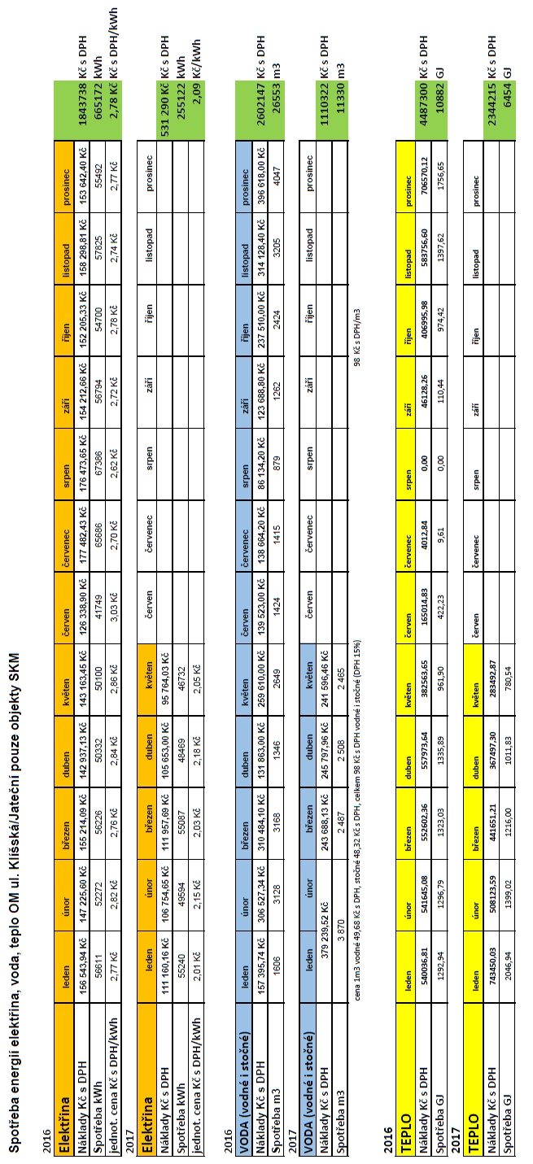
K 1, 2 - ul. Klíšská K3 - ul. Jateční

Dle projektové dokumentace má pavilon K1 celkem 16 podlaží, K2 celkem 15 podlaží a K3 celkem 13 nadzemních podlaží a 2 podlaží podzemní. Všechny pavilony mají plochou střechu.

V roce 2000 došlo k výměně okenních výplní ve všech budovách a k rekonstrukci ústředního topení v pavilonu K1.

TEPLO
Zdrojem tepla je předávací stanice pára/voda, tlak páry – 1,35 MPa, teplota páry – 200 oC2, Instalovaný výkon 2 MW ve vlastnictví UJEP. Výměníková stanice včetně armatur, zásobníků TUV a rozvodů byla rekonstruována v roce 2006. Topné médium je dodáváno ze systému CZT od společnosti ČEZ Teplárenská a. s..

Zdrojem tepla pro ÚT jsou dva PPO, v provozu je vždy pouze jeden. Pro přípravu TUV jsou využity 1 x PPO a sekundární okruh zajištují další dva deskové výměníky, které jsou oba v provozu od září do konce května. V době prázdnin slouží pro přípravu TUV kaskáda elektrokotlů 90 kW instalovaný v roce 2013.

Topná voda pro vytápění je vedena do primárního R/S a dále do jednotlivých pavilonů, kde je umístěn patní rozdělovač/sběrač, ze kterého jsou vyvedeny 3, respektive 2 otopné větve, členěné podle fasád.

Každý objekt má samostatné měření spotřeby tepla na vytápění instalované roku 2006. Samostatné měření TUV není.

Větve vyvedené z patních R/S jsou opatřeny směšovacím ventilem a oběhovým čerpadlem WILO s plynulou regulací otáček (vše z roku 2006). Topná voda je ekvitermně regulována a dále regulována podle vnitřního teplotního čidla umístěného v referenční místnosti na každé z topných větví.

Radiátory jsou opatřeny, historicky postupně instalovanými, TRV ventily s hlavicemi. V objektu K1 je po rekonstrukci v roce 2000 zavedena jednotrubková otopná soustava vytápění.

V roce 2013 došlo k rozšíření řídicího systému MaR, včetně doplnění vizualizace VS a jednotlivých R/S. V objektech jsou nastaveny útlumy na vytápění, kdy v době od 22 hodin dojde k poklesu teploty topné vody o 5°C. Útlumy jsou nastavené i v době kolem poledne, kdy se předpokládá pobyt studentů mimo prostor kolejí.

ELEKTŘINA
Areál má vlastní trafostanici 22kV/400V (TR 2 x 630 kVA, rezervovaný příkon 300 kW) , která byla rekonstruovaná v roce 2015. Dodavatelem elektřiny je pro rok 2017- 2018 společnost CENTROPOL a.s.

Každý kolej má instalován regulátor napětí.

Ve všech prostorách jsou použita svítidla zářivková s předřadníkem i bez předřadníku. Ve vybraných místech také světla žárovková (nejčastěji o výkonu 60 a 40W).

VODA
Dodavatelem vody je společnost SČVK a.s.
Dodávka pitné vody vykazuje mírně tvrdou vodu. Parametry vody dle vyhlášky č. 252/2004 Sb. budou zohledněny při návrzích technologických celků.

